親 睦 ゴ ル フ コ ン ペ の ご 案 内

2025年度 第27回 日環協・経営セミナー全国大会in富山with能登

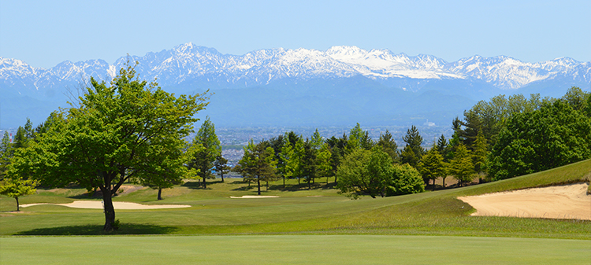
【会場】呉羽カントリークラブ（ANAクラウンプラザホテル富山より車で約30分）
〒930-0155 富山県富山市三熊19-2 電話 : 076-434-2100
【日時】11月29日（土）9：02～
【予定組数】6組 全組キャディー付き
※プレー費：20,700円・税込み
（表彰式でのオードブル含む）
（ハーフタイム休憩時及び売店での飲食は各自精算願います）
参加費：3,000円（当日、コンペ受付にて徴収いたします）
お申込み・お問い合わせはFAXまたはメールにてご連絡ください
【FAX】076-444-6801 【E-mail】jwaki@nes-env.co.jp
日本海環境サービス株式会社 脇 潤一 宛
日環協・経営セミナー 実行委員長：大野 哲 ／ コンペ担当：脇 潤一

親睦会ゴルフコンペ参加申込書

会社名 お名前
【ご連絡先】〒 －
住 所

電 話 （ ） － FAX （ ） －

携 帯 （ ） － E-mail

